

《汇编语言与逆向技术》课程实验报告

实验一：HelloWorld



学 院 网络空间安全学院
专 业 物联网工程
学 号 2310422
姓 名 谢小珂
班 级 0410
- 实验目的
1、熟悉Win32汇编MASM32的编译环境；
2、命令行输出“HelloWorld”
3、窗口输出“HelloWorld”

- 实验原理
1、MASM32
MASM32是国外的MASM爱好者自行整理和编写的一个软件包，最高版本为11.0版，MASM32并不是微软官方发布的软件，微软官方发布的软件MASM最新版本也只到6.15版，微软发布的MASM系列版本从6.11版才开始支持windows编程，6.11版以前的版本都不支持windows编程，只能用来写DOS程序。
MASM32汇编编译器是MASM6.0以上版本中的ml.exe，资源编译器是Microsoft Visual Studio中的rc.exe，32位链接器是Microsoft Visual Studio中的Link.exe，同时包含有其他的一些如lib.exe和DumpPe.exe等工具。
MASM的windows编程的教学书籍有《windows环境下32位汇编语言程序设计第二版》。

2.汇编命令和参数的解析
“\masm32\bin\ml /c /Zd /coff hello_console.asm”
“\masm32\bin\link /SUBSYSTEM:CONSOLE hello_console.obj”
“\masm32\bin\Link /SUBSYSTEM:WINDOWS hello_window.obj”

3.汇编程序解析：每一行汇编语句的含义
（1）汇编程序1: hello_console.asm
01  02  03  04  05  06  07  08  09  10  11  12  13  14  15  16  17  18  19  20  21  22  23  24  25  26  27  28  29  30  31  32  33  34  35  36  37  38  39  40  41  42  43  44  45  46  47  48  49  50  51  52  53  54  55  56  57 | .386  告诉汇编器，程序将使用 Intel 80386 处理器及以上的指令集。这是使用 32 位指令和寄存器的基础。  .model flat, stdcall  .model 指令用来指定程序的内存模式。  flat 表示使用平坦内存模式（flat memory model），这是 Win32 程序的标准模式，所有段（代码、数据）都使用同一个 32 位线性地址空间。  stdcall 指定子程序的参数传递约定（调用约定），即参数从右向左压栈，并由被调用函数负责清理堆栈。  option casemap :none  这个选项指令告诉汇编器，在汇编过程中对符号（如函数名、变量名）不进行大小写转换，保持源码中书写的大小写。这在与区分大小写的库链接时很重要。  include \masm32\include\windows.inc  include 指令将指定的文件内容插入到当前源文件的这个位置。  windows.inc 包含了大量 Win32 API 编程中常用的常量、结构体和函数原型的定义。  include \masm32\include\kernel32.inc  kernel32.inc 包含了 Kernel32.dll 中的函数（如 ExitProcess）和符号的定义。  include \masm32\include\masm32.inc  masm32.inc 包含了 MASM32 特有的一些函数（如 StdOut）和符号的定义。  includelib \masm32\lib\kernel32.lib  includelib 指令告诉链接器在链接时使用指定的导入库文件。  kernel32.lib 是 Kernel32.dll 的导入库，链接器通过它来解析程序中对 ExitProcess 等函数的调用。  includelib \masm32\lib\masm32.lib  masm32.lib 是 MASM32 库的导入库，链接器通过它来解析程序中对 StdOut 等 MASM32 特有函数的调用。  .data  .data 指令标志着已初始化数据段的开始。这个段用于存放程序中有初始值的变量。  str_hello BYTE "Hello World!", 0  这行代码在数据段中定义了一个变量。  str_hello 是变量名。  BYTE 表示变量的数据类型是字节（byte）。  "Hello World!", 0 是变量的初始值，它是一个以空字符（0，即 C 语言中的 \0）结尾的字符串（也称为 ASCIIZ 字符串）。  .code  .code 指令标志着代码段的开始。这个段用于存放程序的执行指令。  start:  这是一个标签（label），它标记了程序的入口点。链接器会知道程序从这里开始执行。  invoke StdOut, addr str_hello  invoke 是一个 MASM 的伪指令，用于方便地调用函数（过程）。  StdOut 是 MASM32 库中提供的一个函数，功能是向标准输出（通常是控制台）输出一个字符串。  addr str_hello 获取之前定义的字符串变量 str_hello 的地址，并将其作为参数传递给 StdOut 函数。  invoke ExitProcess, 0  同样使用 invoke 调用函数。  ExitProcess 是 Win32 API（位于 Kernel32.dll 中）中的一个函数，用于结束当前进程。  0 是传递给 ExitProcess 的参数，表示进程的退出代码（Exit Code），0 通常表示成功。  END start  END 指令标记整个源程序的结束，并指定程序的入口点（entry point）是哪个标签。这里指定程序从 start: 标签处开始执行。

- 实验过程
1、编辑：用编辑软件（Notepad）形成源程序（.asm）,如：hello_console.asm和hello_window.asm.
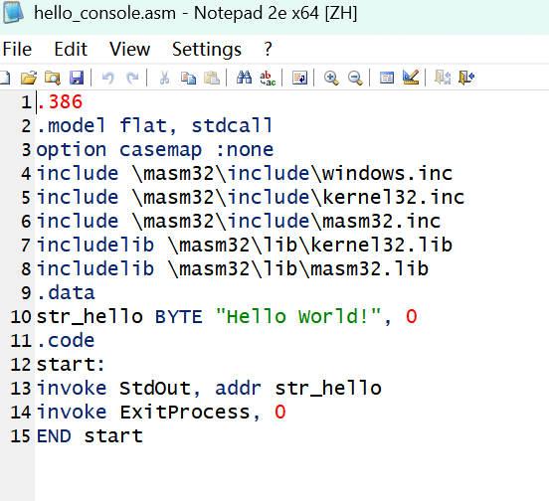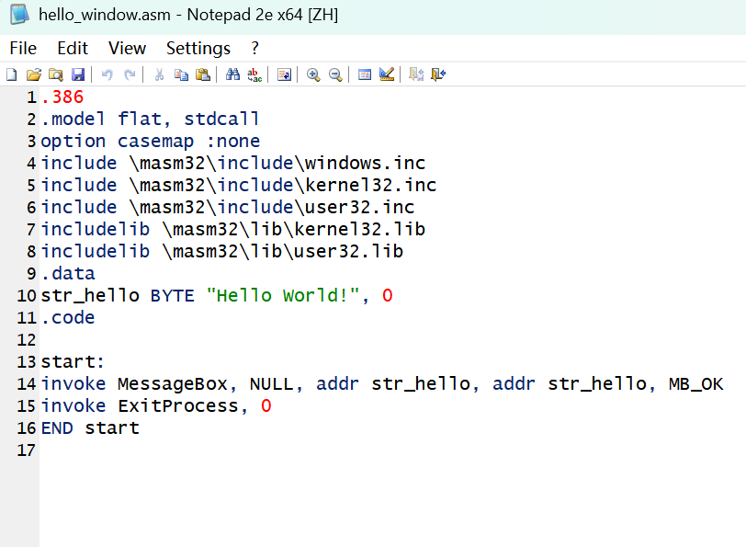
2、编译：用汇编程序（\masm32\bin\ml.exe）对源程序进行汇编，最好打开当前文件所在文件夹的终端：
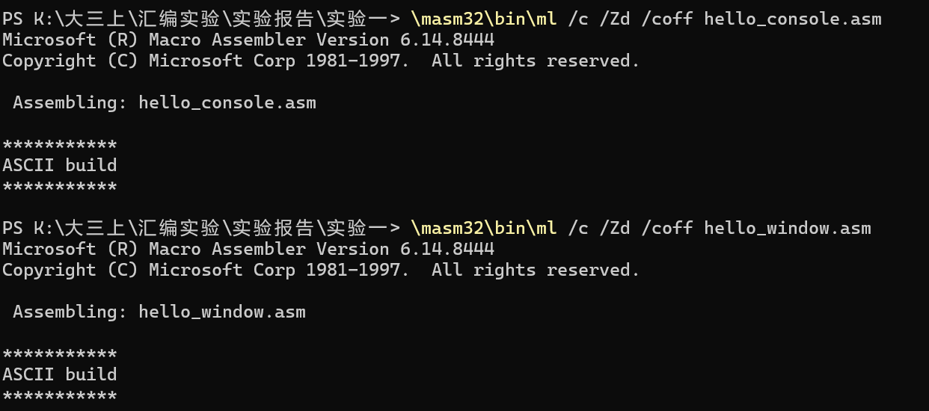
形成目标文件（.obj）：
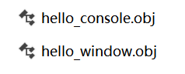
3、链接：用连接程序（\masm32\bin\link.exe）对目标程序进行链接：
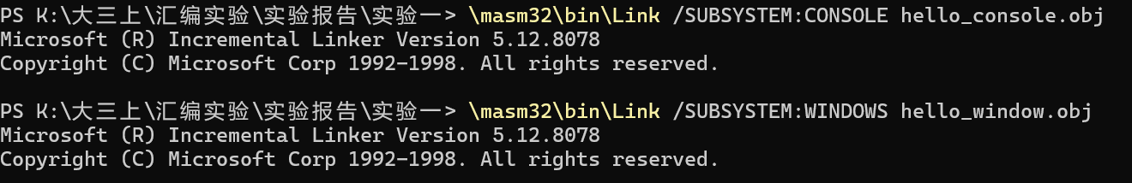
形成可执行文件（.exe）：
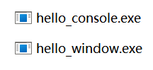
4、执行：如果结果在屏幕在显示，则直接执行可执行文件。
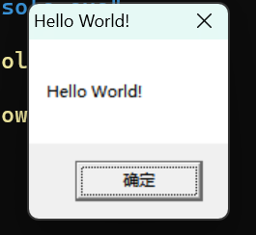
- 实验结论及心得体会

